СОВЕТУЕМ ПОЧИТАТЬ!
В.Д.Еремеева, Т.П.Хризман Мальчики и девочки — два разных мира
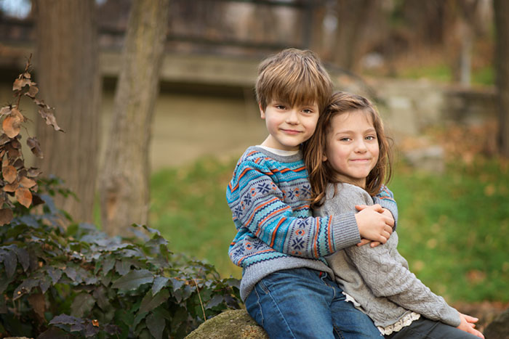

ОТ ИЗДАТЕЛЬСТВА. До недавнего времени работы ученых-нейрофизиологов, проникающих в тайны мозга, не были известны учителям и родителям. Могли ли всерьез заинтересовать преподавателя специфические механизмы работы мозга ученика? Сегодня ситуация начинает меняться. Благодаря исследованиям нейрофизиологов всего мира, знания о работе мозга значительно расширились. Появились специалисты, изучающие мозг, но ориентированные на решение задач, стоящих перед учителями, воспитателями, родителями. Методы нейрофизиологии и нейропсихологии, в первую очередь запись биотоков мозга, помогли узнать: — что происходит в коре полушарий мозга мальчиков и девочек, когда их хвалят или ругают, когда они радуются успеху или переживают неудачу; — как различаются дети по врожденным особенностям организации мышления; — кого отбирают, а кого «отсеивают» различные виды конкурсных тестов; — почему для разных детей эффективными оказываются разные методы обучения; — как развить мышление в раннем возрасте; — как влияют типы функциональной организации мозга ребенка и взрослого на отношения между ними, и т.д. Мы уверены, что эта книга поможет решить многие проблемы, стоящие перед каждым учителем, воспитателем, родителем.
Директор издательства «Тускарора» А.С.Никаноров
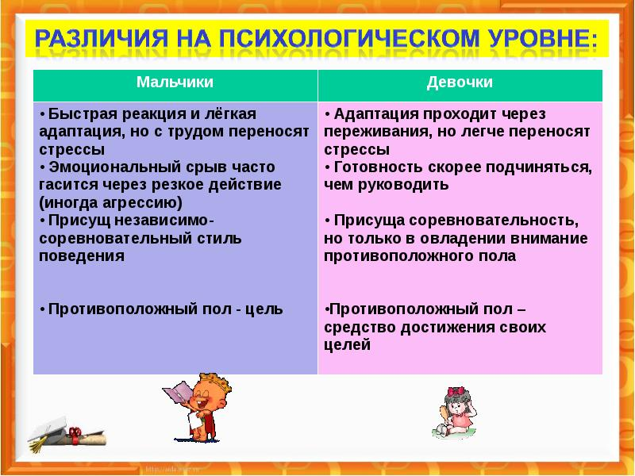
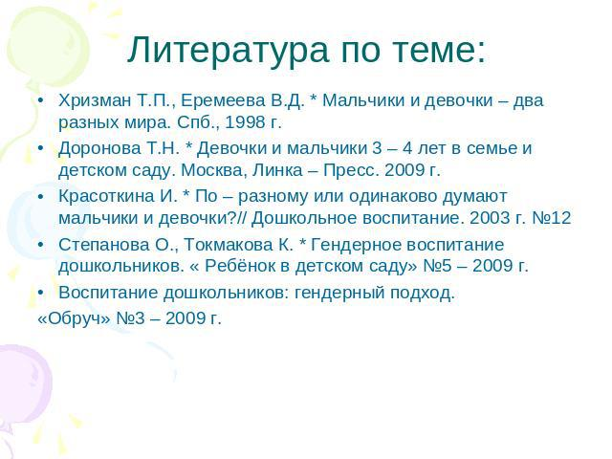

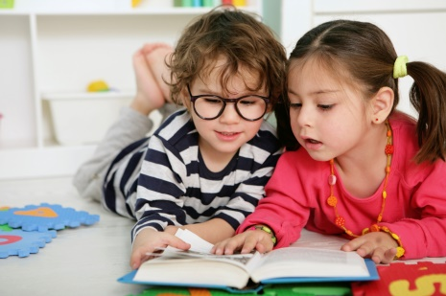
Что читать девочкам

" Как жила Тася" М. Толмачёва
«Катруся уже большая" Н. Забила.
И.Токмакова - Счастливо, Ивушкин! Маруся еще вернется, И настанет веселое утро, Ростик и Кеша
С.Прокофьева - Лоскутик и облако, цикл про волшебника Алешу,
В.Смирнова - Девочки
А.Гиневский - Везучий Борька
Э.Цюрупа - Олешек, А у нас во дворе
Введенский - О девочке Маше
Забила - Катруся уже большая
М.Толмачева - Как жила Тася
Е.Шварц - Первоклассница
С.ВАнгели - Чубо из села Туртурика, Гугуцэ
Вестли - Щепкин и коварные девчонки, Гюро, Аврора из корпуса Ц
А.Шмидт - Плюк из Петтэфлета
Л.Воронкова - Солнечный денек
С.Баруздин - Человеки, Алешка из нашего дома,
Ю.Третьяков - Алешин год
Пивоварова - Однажды Катя с Манечкой
Д.Чижевская - У нас на кужне жили гномы
рассказы Пантелеева про Белочку и Тамарочку, Буква Ты, Фенька, Честное слово
А.Гайдар - Чук и Гек
П.Катаев - Летающий на стрекозе
Г.Демыкина - Цветные стеклышки
Р.Погодин - Что у Сеньки было (Откуда идут тучи)
Е.Верейская - Белая шубка

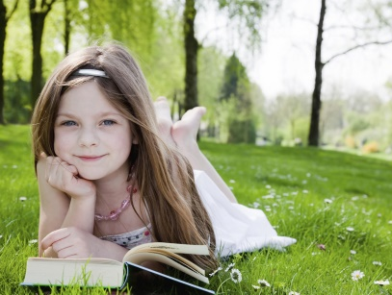

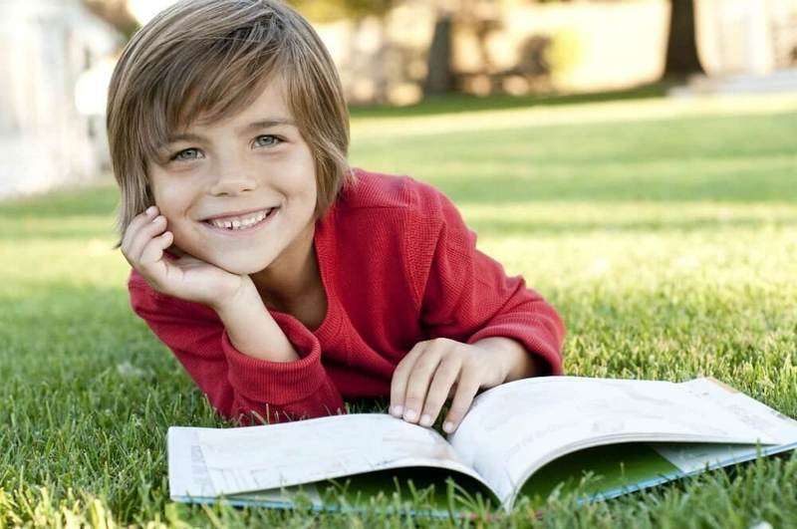

Что читать мальчикам

Чудесное приключение Нильса с дикими гусями" (СэльмыЛагерлёф)
"Королевство кривых зеркал",
"Синяя птица",
"Приключения Чиполлино"
Путешествие Голубой стрелы Дж. Родари
Волшебник Изумрудного города Волков
Боберманстюдебеккер Б. Алмазов
"Приключения капитана Врунгеля"
Виктор Драгунский "Денискины рассказы".
Ю. Казаков 'Арктур - гончий пёс'.
В.В.Голявкин. «Тетрадки под дождем», «После зимы будет лето». Вдохновляющие книги. О детях. Светлые, добрые и смешные.

М.Барановский. «Я воспитываю папу"
Чуть на вырост предлагаю Матюшкина "Кот да Винчи" и Веркин "Большая книга приключений для мальчиков ". Для ребёнка, понимающего юмор - Иванов "Про Хому и Суслика".
Г.Остер "Вредные советы"
Евгений Шварц «Сказка о потерянном времени»
Рассказы Пришвина
Н.Носов.Незнайка и его друзьяВиктор Голявкин "Карусель в голове".Хокинг "Джордж и сокровища Вселенной"
Гиневский«Везучий Борька»

Удачи!

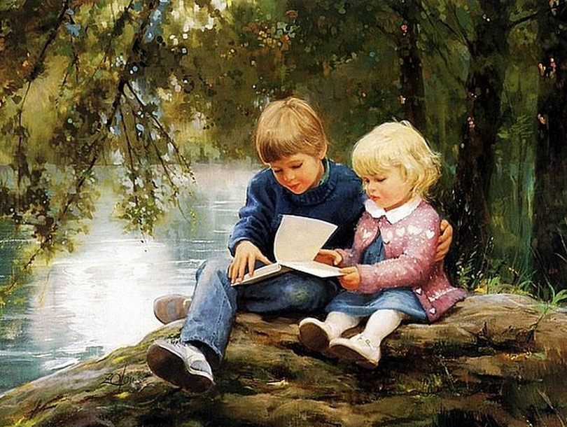

Как подобрать книгу по возрасту?
Прежде всего нужно руководствоваться тем, насколько ваш ребенок способен воспринять данный текст. Некоторые дети уже в 3 года с удовольствием слушают рассказы Носова, тогда как другие с трудом понимают самые простые сказки. Все зависит от опыта ребенка. Если ему постоянно и много читали, пересказывали и обсуждали с ним прочитанные книги, ему намного легче перейти от волшебной сказки к реальной жизни и начать слушать рассказы.
Какие книги читать детям?
Детская литература – это богатейший фонд отечественных и зарубежных стихов, сказок, рассказов и повестей, рассчитанных на разные возрастные группы. Нередко на концевой странице книги можно найти пометку «для чтения родителями детям», «для дошкольного возраста», «для младшего школьного возраста». Однако в настоящее время, данный сегмент рынка сильно расширился: появились новые авторы, новые произведения, переизданы любимые родителями с детства книги. Разобраться во всем этом изобилии очень непросто, ведь нужно не только найти интересную книжку, но и понять, насколько она будет доступна ребенку.
Как правильно читать книги ребенку?
Одного прочтения произведения вовсе недостаточно. Необходимо знать, насколько ребенок понял, о чем в книге говорится, запомнил ключевые моменты. Это особенно важно, когда речь идет об объемных произведениях, которые за один вечер прочитать невозможно.
В процессе чтения обязательно останавливайтесь на тех словах, значения которых ваш ребенок точно не знает, и объясняйте их. Иногда сложной бывает сама сюжетная линия, которую тоже необходимо раскрыть. То, насколько ребенок понял прочитанное, легко определяется при попытке пересказать текст или ответить на вопросы. Особенно на следующий день. Он должен вспомнить, о чем читали вчера и ждать не просто вечернего ритуала чтения, а продолжения конкретной книги.
Время чтения определяется индивидуально. Некоторые дети спокойно могут выдержать полчаса и просить почитать еще, другим достаточно 10 минут, после чего они начинают отвлекаться и перестают внимательно слушать.
Не рекомендую внедрять чтение в процесс игры. Ребенок должен быть спокоен и сосредоточен на книге, слушать сидя или лежа, а не в перерыве между гонками за бандитами и воздвижением гигантской башни из кубиков. Книга – это источник новой информации, эта информация должна дойти до ребенка и быть им воспринята. Играя, ребенок будет слушать невнимательно. Кое-что он, скорее всего, запомнит и даже сумеет пересказать, но в общем цель не будет достигнута, а время потрачено впустую
Если ребенок не хочет слушать.
Это довольно распространенная проблема современных детей. Слишком много других развлечений и источников информации. Мультфильмы можно смотреть в любом количестве и какие захочешь. Зачем еще и читать скучные бумажные книжки с неподвижными картинками, когда на экране все динамично, ярко, красиво и при этом сюжет тот же самый. Именно такова позиция детей, которых не ограничивают в просмотре телевизора. Когда же родители спохватываются и начинают пытаться читать детям сказки, в ответ они получают бурный протест. Действительно, зачем книги, когда есть телевизор? Другое дело, когда телевизор есть лишь на 15-20 минут в день. Естественная потребность в новой информации неизбежно привлечет внимание ребенка к книге, и он сам попросит вас почитать.Также важно напоследок сказать, что вовсе не нужно ограничивать репертуар детских книг для вашего ребенка перечисленными выше произведениями. Книги, о которых говорилось в статье – классика детской литературы. Однако мир не стоит на месте, и каждый год новые детские писатели пишут не менее замечательные детские книги, о которых мы, к сожалению, не всегда имеем возможность узнать. Для того чтобы как-то ориентироваться в огромном мире книг, посещайте с ребенком книжные магазины, интересуйтесь о новинках у продавцов, заходите на сайты детских издательств, и, возможно, так у вашего ребенка появятся новые любимые книжки.

